18 ^{th} Sept 2014
Dear Parents,
We would like to extend sincere thanks to all of you who are helping your children arrive to school on time. We have seen a great improvement over the last week and know that you are doing all that you can to work together with us to provide maximum instructional time for your children.
We have listened to your observations about the traffic situation and have welcomed your suggestions to help rectify the problem. As such, this coming Sunday the 21st September, we will begin our “Drop Off” system. Parents will be asked to drive up to the small gates on both sides of the school, a teacher/security guard will be there to open the door of the car and help the children out, who will then walk independently to the playground and meet their teacher. The parent/driver will then drive away without the need to park and enter the building. This system will operate from 6:45-7:30am when the side doors will then be locked, the large side gate will remain open.
If parents need to enter the building, they may still do so but must not park in the drop off zone.
Late students will enter the building through the main front door and either walk independently to their class or if in KG/Grade 1 be escorted to their room by a teacher.
We really appreciate your help and cooperation with this. We welcome your feedback as we work together to make the whole school experience the best that it can be for our students.
Yours in education,
______________
John DeFelice
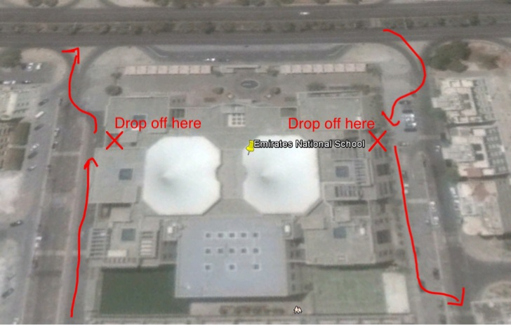

18 ^{th} Sept 2014
أولياء الأمور الأعزاء,
نتقدم بخالص الشكر والعرفان لجميع أولياء الأمور الحريصين على ايصال أبنائهم إلى المدرسة في الوقت المحدد فقد شهدت المدرسة تحسناً كبيراً خلال الأسبوع الماضي وذلك بفضل جهودكم المبذولة للاستفادة العلمية المرجوة لأبنائكم.
بعد الأطلاع على ملاحظاتكم واقتراحاتكم للحد من مشكله الأزمة المرورية. فقد تقرر ابتداء من الأحد القادم الموافق 21 من شهر سبتمبر العمل بنظام التنزيل. حيث سيطلب من أولياء الأمور التوجه الى البوابات الجانبيه الصغيره و سيتم استلام الطلاب من قبل المعلمين أو رجال الأمن. وبعد ذالك سوف يتوجه الطلاب الى الساحه الرئيسية لمقابلة مدرسيهم. مما يعني أن ولي الأمر أو السائق لن يحتاجوا لايجاد مواقف, سيتوجب عليهم فقط انزال الطلاب والمغادرة الفورية. وسوف يتم العمل بهذا النظام من الساعة 6:45-7:30 بعد ذلك سيتم اغلاق البوابات الجانبية وتبقى البوابة الرئيسية مفتوحه.
في حال توجب على ولي الأمر النزول مع ابنه/ابنته عليه استخدام المواقف الأخرى الغير مخصصة لتنزيل الطلاب.
يتوجب على الطلاب المتأخرين دخول المدرسة من البوابة الرئيسية بشكل مستقل بدون مرافق ما عدا طلاب الروضة والصف الأول, حيث سيرافقهم موظفي المدرسة إلى صفوفهم.
تشكر ادارة المدرسة تعاونكم الدائم لتحقيق الأفضل لأبنائكم وترحب بأي اقتراحات من شأنها تطوير وتسهيل البيئة العلمية للطلاب.

تحيات مدير المدرسة الابتدائية

جون ديفيلشي

